评估资料 注意保存

44

四川汽车职业技术学院评估领导小组办公室 2018年4月15日

厚德强技展风采 理实交融谱新篇
——我校技能大赛捷报频传

四月的川汽院景色怡人、生机勃勃、捷报频传，我校在各项技能大赛中均取得了骄人成绩。
4月14日，在四川省教育厅主办的2018年四川省“鑫昌隆杯”高职院校大学生新能源汽车技术与服务技能大赛中，我校机电工程系新能源汽车技术专业的邓英杰、邱晏清两位同学在黄锋教授、吴立超和孙家威老师的指导和带队下参加了比赛，经过激烈地角逐，最终以过硬的专业技能斩获一等奖的殊荣。
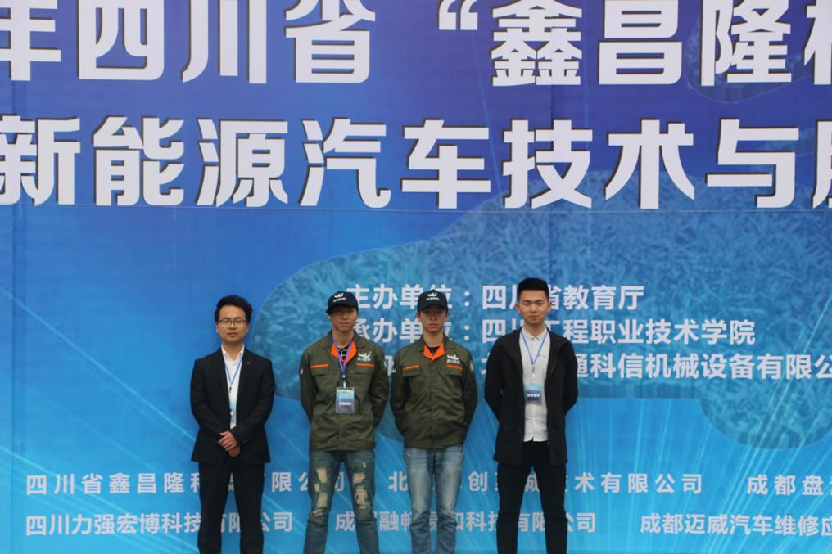
（左起吴立超老师、邱宴清、邓英杰、孙家威老师）
4月14日，在四川省教育厅主办的2018年四川省高职院校大学生电子产品设计及制作技能大赛中，我校机电工程系的张锐、龚忠平、吴俊3位同学在狄飞、熊超有老师的指导和带领下参加了比赛并荣获二等奖。
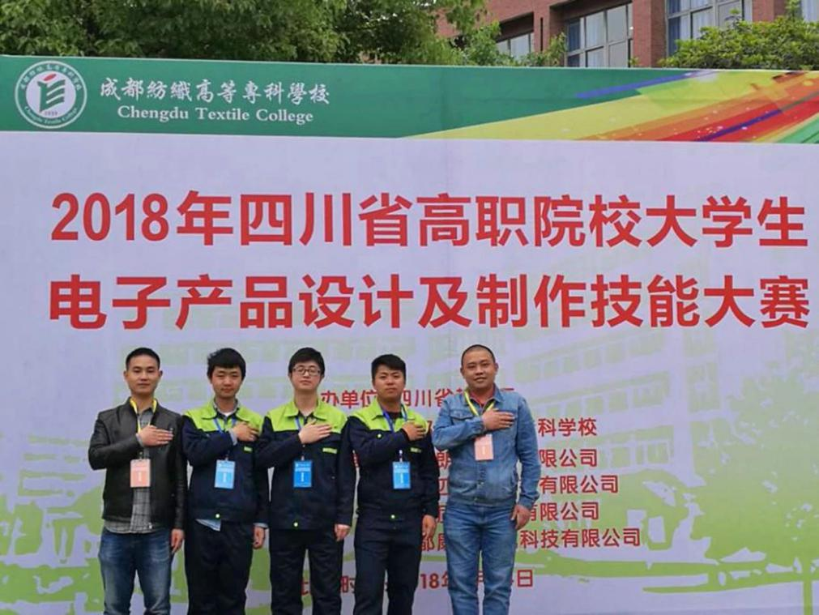
（左起：熊超有老师、吴俊、张锐、龚忠平、狄飞老师）

4月14-15日，在四川省教育厅主办的2018年四川省高职院校大学生现代物流作业方案设计与实施技能大赛中，我校经济管理系物流管理专业的兰悦洋、张桂雲、王秀玲、余晓莉4位同学在刘洪秀和吕彩霞老师的指导和带队下参加了比赛，并荣获团体三等奖，实现了我校物流专业技能大赛获奖零的突破。
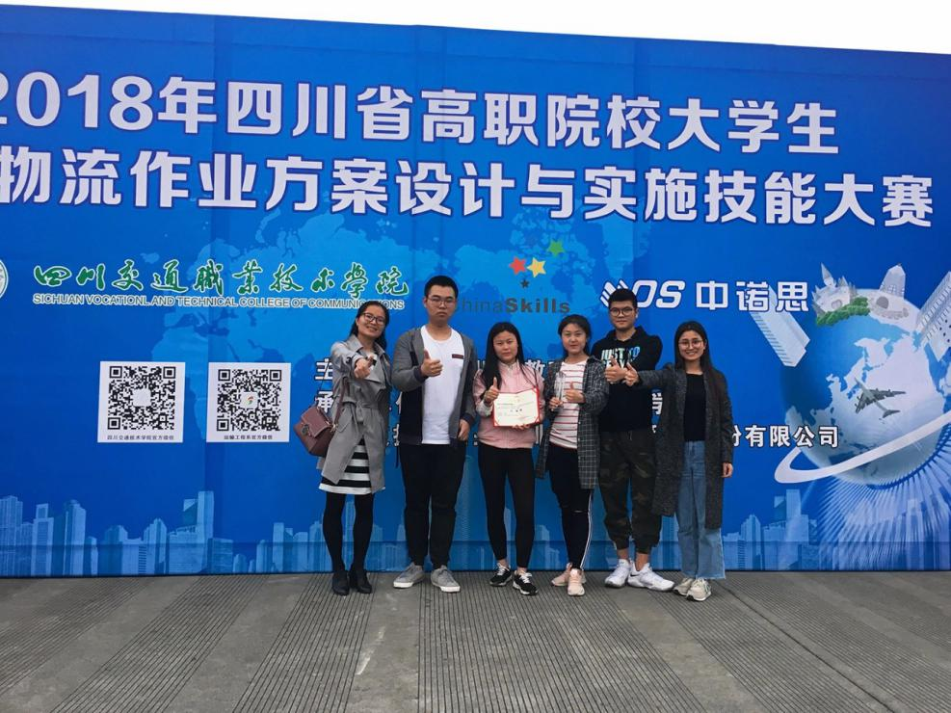
（左起：刘洪秀老师、兰悦洋、严晓莉、王秀玲、张桂雲、吕彩霞老师）
在接到竞赛任务后，学校高度重视，积极动员宣传并组建参赛团队，解读竞赛规程，积极做好赛前集训工作，高标准、高质量、严要求，有针对性地制定训练计划，强化技能操作训练，模拟比赛环境，磨练参赛学生的临场应变能力。指导老师将工作过程法、项目引领法、任务驱动法等“理实一体化”教学方法，与新技术、新材料、新工艺、现代信息技术和现代学徒制紧密结合，使专业技能训练与市场高度接轨，让学生得到充分锻炼，掌握最新最精尖的专业技能。师生们常常放弃休息时间，克服交通、学习、工作、餐饮等困难，坚持训练，切实取得训练成效，并最终取得了出类拔萃的成绩。
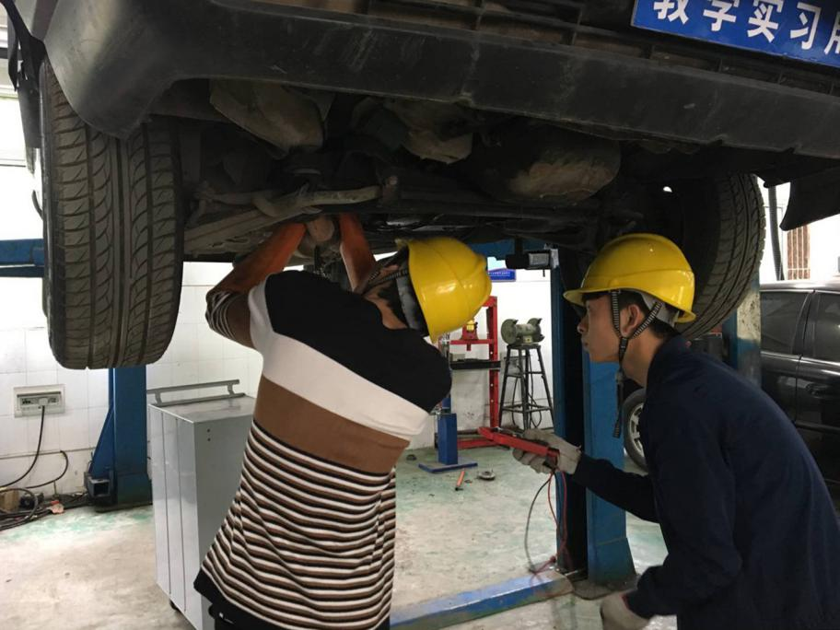
（新能源汽车技术与服务赛项紧张备战中）
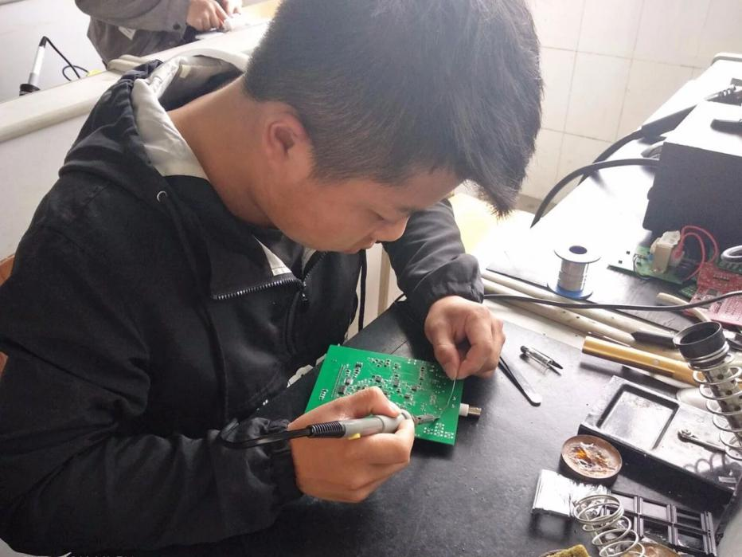
（电子产品设计及制作赛项紧张备战中）
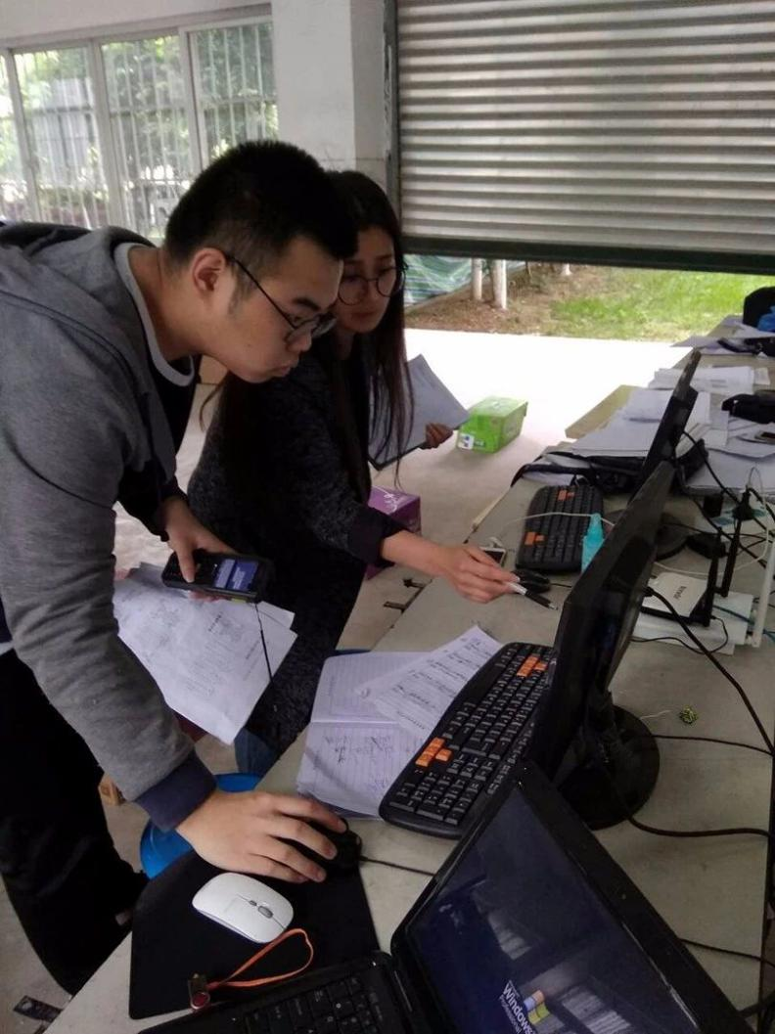
（现代物流作业方案设计与实施赛项紧张备战中）
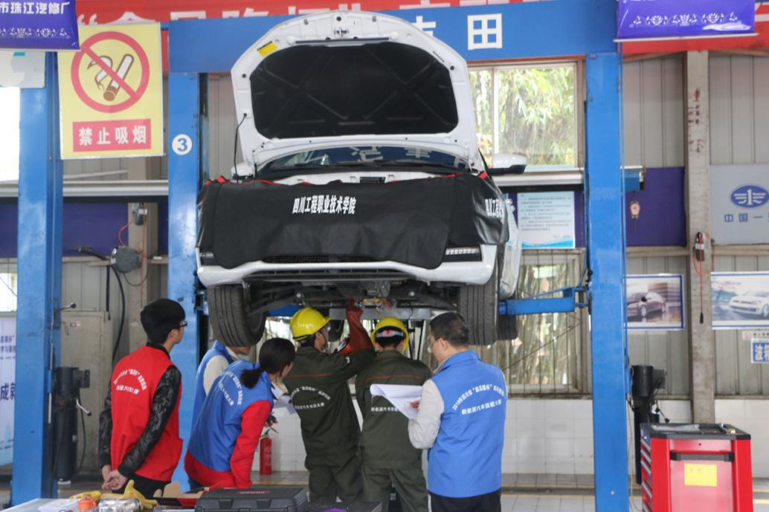
（新能源汽车技术与服务技能大赛进行中）
如此辉煌竞赛成绩的获得，离不开参加竞赛的各位指导老师和同学的辛勤付出，更离不开邓斌院长“厚德强技、理实交融”正确办学思想的指导、离不开我校始终坚持走内涵发展的道路，紧扣企业、行业和竞赛标准，紧抓职业教育和学生人力资本的核心价值——技能，大力培养学生的综合素养。

（供稿：办公室）

送：院领导
发：各系（部）、处、室
2018年4月15日印发

